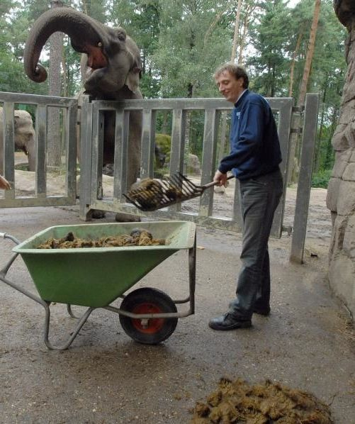

TOC \t "Ondertitel 1, 1,Titel 1, 2"
Opdracht 3: Ontvangst en opslag afval Regio Zoo PAGEREF _Toc \h 3
Kader PAGEREF _Toc1 \h 3
Inleiding PAGEREF _Toc2 \h 4
Opdracht PAGEREF _Toc3 \h 5
Achtergrondinformatie PAGEREF _Toc4 \h 6
Handige websites bij deze opdracht: PAGEREF _Toc5 \h 6

Opdracht 3: Ontvangst en opslag afval Regio Zoo

Kader

Leerdoel | Logistieke processen visualiseren
Taxonomiecode Romiszowski | Pc (Productieve vaardigheid, cognitief)  Toelichting:  Productieve vaardigheid doet een beroep op creativiteit en planningsvaardigheden van de student. De student moet de geleerde informatie spontaan toepassen in nieuwe situaties. Er moeten nieuwe oplossingen voor nieuwe problemen gezocht worden.  Cognitief = denken
Leersituatie | Routing meststoffen in dierenpark Regio Zoo
Randvoorwaarden | Plattegrond uit casusbeschrijving ‘Dierentuin Regio Zoo’
Leerstrategieën | Inzicht in logistieke processen ontwikkelen  uitgewerkt:  - afvalstromen en routing visualiseren  - omvang afvalstromen begrijpen  - mogelijkheden opslag in relatie tot afvalstroom  - randvoorwaarden voor tijdelijke opslag van verschillende typen afval benoemen  - gevonden oplossing kunnen overdragen aan opdrachtgever
Werkvormen | Groepsopdracht, binnen één school of tussen twee scholen  Groepsdiscussie in het Nederlands of in het Engels  Presentatie met gebruik multi-media
SBU’s | 40 uur
Gewenste voorkennis | Hoofdlijnen logistieke processen  Principes recyling  Basisberekeningen omvang lading  Soorten goederen  Kenmerken goederen

Inleiding
In het hoogseizoen is het een drukke boel in Dierenpark Regio Zoo. Juist in die tijd worden er veel kleintjes geboren en als dat samenvalt met de voorjaarsvakantie,…. pffff dan is het echt druk.
Veel families met kinderen die alle baby-dieren willen bewonderen en natuurlijk ook allemaal wat willen eten en drinken.
Ondanks de vele prullenbakken in het dierenpark is het dan aan het einde van de soms letterlijk een ‘zwijnenstal’. Op die dagen lijkt het net alsof Dierenpark Regio Zoo het niet serieus neemt met duurzaam ondernemen. Maar schijn bedriegt.

Niet de horeca, maar de mest van de dieren zorgt voor de grootste afvalstroom.
Zo produceren herbivoren als giraffen en kamelen meer dan 520 ton uitwerpselen per jaar in Dierenpark Regio Zoo.
Er is lang gezocht naar mogelijkheden om al die mest te hergebruiken. De broers Klasser hebben een bedrijf gevonden dat hier wel raad mee weet.
Poep van herbivoren kan omgezet worden in hoogwaardige landbouwmest. Dat kan niet met de poep van de carnivoren, omdat zij ook vlees eten. Die mest wordt omgezet in bruikbare energie. Op deze manier kan er 98% van het afval weer worden hergebruikt.

Om alle mest te kunnen verwerken, moet deze eerst verzameld worden en opgeslagen. Daar gaan jullie in deze opdracht mee aan de slag.

Opdracht

In de achtergrondinformatie is een plattegrond opgenomen van het Dierenpark Regio Zoo. En ook is er informatie beschikbaar over alle dieren die in het Dierenpark Regio Zoo wonen.

- Jullie gaan met je groepje een afvalstoffenplattegrond maken. Belangrijk hierbij is dat er duidelijk onderscheid is tussen de carnivoren en de herbivoren. De mest van deze groepen mag niet vermengd worden. Voer de volgende stappen uit om tot je plattegrond te komen.
    - Maak een kopie van de plattegrond uit de achtergrondinformatie
    - Geef op de plattegrond aan waar de carnivoren leven en geef daarbij aan hoeveel mest zij dagelijks produceren (probeer dit uit te rekenen, of maak anders een schatting)
    - Geef op de plattegrond aan waar de herbivoren leven en geef daarbij aan hoeveel mest zij dagelijks produceren (probeer dit uit te rekenen, of maak anders een schatting)
    - Er is nog een categorie dieren, namelijk de omnivoren. Bij welke afvalstroom zou deze mest moeten komen? Bij de herbivoren of bij de carnivoren? En waarom denken jullie dat?
    - Geef op de plattegrond ook de omnivoren aan en bereken (of maak een schatting) van de hoeveelheid mest die zij dagelijks produceren.

- Alle mest moet verzameld worden en naar de tijdelijke opslagpunten gebracht worden.
    - Teken op de plattegrond de looproute in van de bezoekers. Maken zij gebruik van alle beschikbare paadjes in de dierentuin?
    - Geef nu de route aan die in jullie ogen het beste is om alle mest snel en goed af te kunnen voeren.
    - Hoe kan de mest het beste afgevoerd worden?
    - Teken in de plattegrond ook de plek of plekken waar jullie een tijdelijk opslagpunt zouden willen neerzetten.
    - Geef drie redenen waarom jullie de opslagpunten daar gekozen hebben.
    - Welke eisen moeten aan de opslagpunten gesteld worden om de mest goed, veilig en duurzaam te kunnen bewaren?

- Maak een toelichting op de plattegrond, waarin jullie aan de broers Klasser een advies geven over de ontvangst en opslag van de mest. (dit kan met een filmpje of een audioboodschap of een verslag e.d.)

Achtergrondinformatie
Achtergrondinformatie over de dierentuin is opgenomen in de algemene casusbeschrijving Dierentuin Regio Zoo. Bij deze opdracht is met name bijlage 6 belangrijk

Handige websites bij deze opdracht:
De volgende websites kunnen helpen bij het uitwerking van de opdracht.
Afvalverwerking: www.sita.nl
Afvalverwerking: www.vanganzewinkel.nl
Recyling: www.recycling.startpagina.nl

